Dokumentacja

“HEROES”

inż. Piotr Niemczuk
Table of Contents
Wstęp 4
Narzędzia 5
Angular 5
Architektura 5
Component Tree 6
Data binding 6
Interpolation {{}} 6
Pipes 7
Custom pipes 7
Property binding 7
Event binding 8
Two-way data binding, [(NgModel)] 8
Template Controll 8
*ngFor 8
*ngIf 8
@Input() 9
Dodawanie komponentu ręcznie 9
Routing 10
Routing w osobnym module 11
Nawigacja poprzez komponenty 11
URL Params 11
HttpClient 11
Testy jednostkowe 12
describe 12
Konfiguracja testów 12
Unit test → it function 13
Phase I 13
Generowanie projektu 13
Struktura katalogów src/app 13
Lista bohaterów 14
Nawigacja 15
Tworzenie i Edycja bohatera 15
Error Page 15
PHP&Symfony 16
Ubuntu 20.04: Konfiguracja środowiska 16
php-cli 16
Composer 16
php xml extenstion 16
Instalacja Symfony 17
Symfony 5: Tworzenie nowego projektu 17
Struktura katalogów w projekcie Symfony 5 17
Symfony CLI 17
Tworzenie projektu 17
Uruchamianie aplikacji 18
Zatrzymywanie aplikacji 18
Sprawdzanie statusu serwera 18
Symfony 5 18
Routing 18
Annotations 18
Routing 18
Recipes 19
Twig Template 19
Profiler 19
Debug-pack 19
API-Platform 20
Maker 20
Migrations 20
Przygotowywanie danych testowych: doctrine-fixtures-bundle 20
ManyToOne relations 21
Password Encoder: wszystkiwanie zalezności 21
Faker 22
Disable operations from Api-platform 22
Unit Test: PHPUnit 22
Phase II 23
Phase III 23
Docker 23
Phase IV 23
Phase V 23
Azure 23
Phase VI 23
Phase VII 23
Azure DevOps 23
Phase VIII 23
Napotkane problemy 24
Podsumowanie 24
Bibliografia 24

Wstęp
Wstęp

Narzędzia
- Windows 10 Pro Build 19041
- Linux subsystem Ubuntu 20.04 LTS WSL2
- PhpStorm 2021.1.1 Build #PS-211.7036.8, built on April 15, 2021
- Symfony CLI version v4.23.5 © 2017-2021 Symfony SAS
- Node version 10.19.0
- Angular CLI version 11.2.10 Node version 10.19.0
- Docker/Docker Desktop Version 3.3.1 (63152)
- Powershell
- GitBash
- GitHub
- Trello

Angular
Opisany tutaj angular bazuje na starej dokumentacji https://v2.angular.io/docs/

Architektura
Architekture Angulara można podzielić na następujące główne(nie jedyne) elementy:
- Moudles → Moduły są odpowiedzialne za konfigurację aplikacji. Moduł to klasa oznaczona dekoracją @NgModule i w aplikacji musi istnieć co najmniej jeden moduł – root module, jest to klasa AppModule(konwencja nazewnicza) w pliku src/app/app.module.ts.
Dekoracja @NgModule zawiera kilka sekcji, w declarations definiujemy istniejące komponenty(ang. Components) w aplikacji. Sekcja providers pozwala nam na dodanie serwisów do globalnej kolekcji serwisów, dzięki czemu mamy do nich dostęp w całej aplikacji. Sekcja bootstrap wyznacza główny widok aplikacji – root component(ta sekcja powinna zawierać tylko 1 element). Sekcja imports pozwala nam na dodanie komponentów lub osobnych modułów które będą używane w aplikacji, np. w tek sekcji możemy skonfigurować nasz routing.
- Components → W komponentach piszemy logikę aplikacji, są one połączone z templetami. Komponenty to klasy oznaczone dekoracją @Component która wymaga zdefniowania kilku sekcji. Sekcja selector określa nazwe znacznika używanego w templetach aby wczytać komponent w wyznaczonym miejscu. Sekcja templateUrl przyjmuje ściezkę do templata który ma zostać połączony z komponentem, zamiast templateUrl możemy użyć template i przekazać bezpośrednio nasz template jako kod html.
- Templates → Templaty definują widok(ang. View) naszej aplikacji, jest to kod html z składnią template’u Angulara. Na jego podstawie jest generowany „klasyczny” kod html który jest przesyłany do użytkwnika.
- Services → Serwisy to tak naprawdę zwykłe klasy które zawierają(powinny zawierać) szczegołówą logike aplikacji aby odciążyć/wydzielić logikę z komponentów. Komponenty powinny obsługiwać interakcję z użytkownikiem. Serwisy natomiast winny zawierać np. komunikację z back-endem, bazą danych, transwerowanie danych.
Działanie angulara obrazuje poniży obraz z dokumentacji angulara.

Component Tree
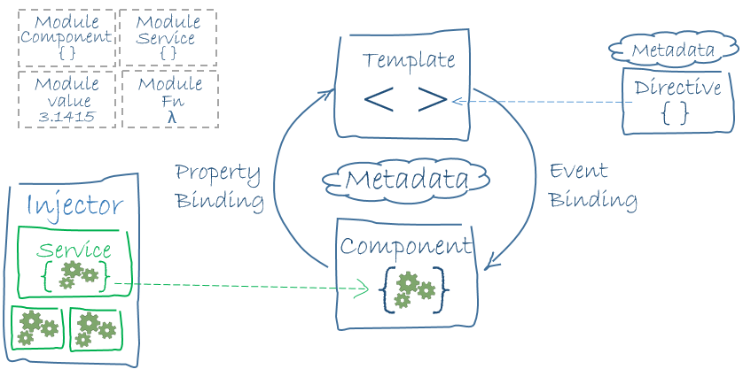Figure 1: Architektura Angulara; source: https://v2.angular.io/docs/ts/latest/guide/architecture.html
Komponenty tworzą strukturę drzewa gdzie w AppModule w sekcji bootstrap wyznaczamy korzeń tego drzewa. Następnie w templetach wykorzystujące znaczniki komonetów (@Component → selector) budujemy ich hierarchię i zależności między komponentami. Jest to ważna informacja ponieważ pozwala na lepsze zrozumienie działania aplikacji.

Data binding
Angular dostarcza nam rozwiązania do komunikacji między komponentami, a ich templetami.

Interpolation {{}}
Interpolacja pobiera wartość z zmiennej, ale nie pozwala na jej modyfikację więc jest to „one-way binding”. W kodzie html aby pobrać wartość z zmiennej, funkcji lub wykonać jakiś „kod” możemy użyć {{CONTENT}}. Pod CONTENT możemy odwołać się do zminnej z komponentu z którym template jest połączony, możemy również wywołać funkcję lub jakiś kod np. „1 + 1”.
Angular dostarcza nam również możliwość formatowania tych danych w widoku.

Pipes
Dzięki pipes możemy dostosować wyświetlaną zawartość bez jej modyfikacji w komponencie. Aby to zrobić w instrukcji {{}} po wartości dodać znak ‘|’(pionowa kreska), a po niej jeden ze zdefiniowanych formatów. Formaty możemy modyfikować poprzez znak „:WARTOŚĆ” (dwukropek i wartość)
Formater | Opcje | Cel | Opis
date | Custom format: string | Date | Wyświetla datę w podanym formacie.
shortDate | No known | Date | Krótki zapis daty „MM/dd/yyy”
fullDate | No known | Date | Długi zapisa daty „MONTH dd, yy”
uppercase | No knwon | String | Zamienia wszystkie znaki na duże
lowercase | No known | String | Zamienia wszystkie znaki na małe

Wyrażenia pipes możemy łączyć, przykład:
„{{ birthday | date | uppercase }}”.

Custom pipes
Możemy również tworzyć własny pipe. Aby to zrobić należy stworzyć klasę która implementuje interfejs PipeTransform z pakietu @angular/core. Interfejs ten wymaga zaimplementowania jednej metody → transform(value: any, ...args: any[]): any, w której zapiszemy naszą logikę. Nasz pipe musi zostać również udekorowany poprzez @Pipe z sekcją name która odpowiada za nazwę naszego pipe w templetach.

Property binding
Dzięki property binding możemy osiągnąć kilka rzeczy jednak jego składania jest taka sama: [PROPERTY]=”VALUE”. Jest on zapisywany jako atrybut jakiegoś znacznika np. <img [src]=”someoneUrl”>. Property binding pozwala nam na powiązanie właściwości z danymi(zmienna, funkcja) z komponentu, sterowanie komponentem → wykorzystując property [class.CLASS_NAME]=”WARUNEK” możemy określić warunki dla jakich dany komponent przyjmę daną klase. Property binding służy również do wymiany danych między komponentami.

Event binding
Event binding odpowiada za obsługę zdarzeń których można wykonać na danym znaczniku. Składnia wygląda następująco (EVENT)=”ACTION”. Akcja jest najcześciej metodą z komponentu.
Event | Opis
click | Wykonuje akcje po naciśnięciu na element.
keyup | Za każdym razem kiedy element wykryje naciśnięcie klawisza wykona podaną akcje. Funkcja powinna przyjmować $event aby móc rozpoznać jaką wartość ma dane pole.
keyup.enter | W odróżnieniu od poprzednika, tutaj dostajemy tylko wiadomość poprzez $eveny.keyCode jaki przycisk został wciśnięty.

Two-way data binding, [(NgModel)]
NgModel jest połączeniem property binding oraz event binding. Dzięki nim możemy połączyć pole formularzu z zmienną komponentu. Wówczas to jaką wartość przybierze i zmieni pole będzie odzwierciedlone w zmiennej.

Template Controll

*ngFor
Do iterowania po liście w template mamy narzędzie *ngFor=”let var of list”. Aby móc się odnosić do indexu elementu w liście możemy dodać ;let i=index.
Dokumentacja NgFor[1].

*ngIf
Aby móc sterować czy fragment html ma zostać wyrenderowany możemy użyć *ngIf, przykład:
<div *ngIf=”selectedHero”>…</div>.
Powyższy fragment wyrenderuje się tylko wtedy kiedy selectedHero posiada wartość(nie jest null/undefinded)

@Input()
Aby komponenty mogły się ze sobą kuminikować, można w tym celu użyć @Input(). Pole klasy które będzie odbierało dane z innego komponentu należy oznaczyć adnotacją @Input() z pakietu @angular/core.
Aby przekazać dane do komponentu użyjemy jego znacznika i atrybutu z nazwą zmiennej oznaczonej adnotacją @Input(), przykład:
<hero-detail [hero]=”selectedHero”></hero-detail>
W nawiasach przekazujemy wartość która ma być dostarczona do komponentu.

Dodawanie komponentu ręcznie
Aby dodać nowy komponent(ang. Component) do projektu w sposób „ręczny” należy stworzyć plik z rozszreniem .component.ts w katalogu src/app/. Nazwa komponentu powinna być pisana z małych liter, a wyrazy oddzielone myslnikiem ‘-’. Nazwa klasy natomiast powinna być pisana CamelCase i kończyć się powinna wyrazem Component. Klasa powinna oznaczona adnotacją @Component którą należy za importować z @angular/core. Adnotacja musi zawierać co najmniej selector i template/templateUrl.
Komponent musi również zostać zadeklarowany w pliku app.module.ts, w tym celu należy do @NgModule w sekcji declarations dodać nasz komponent.
Przykład:
nazwa pliku: hero-details.component.ts
plik:
import {Component, Input} from '@angular/core';
import {Hero} from './hero';

@Component({
selector: 'hero-detail',
templateUrl: './hero-detail.component.html',
})
export class HeroDetailComponent{
@Input() hero: Hero;
}
app.module.ts:
…
import {HeroDetailComponent} from './hero-detail.component';
…
@NgModule({
declarations: [
AppComponent,
HeroDetailComponent
],
...

Routing
Routing to narzędzie pozwalające na sterowanie aplikacją poprzez adres URL. Aby móc korzystać z tego narzędzia należy je zaimportować(ang.imports) w AppModule lub w osobnym module. Aby to osiągnąć należy dodać do sekcji imports w @NgModule instrukcję RouterModule.forRoot(ROUTES) z pakietu @angular/router, gdzie pod ROUTES znajduje się tablica Routes z naszą konfiguracją.
Podstawowa konfiguracja zawiera path określającą ścieżkę i component określający komponent który zostanie do niej przypisany. Przykład:
const myRoutes: Routes = [{ path: ‘api/bowling’, component: BowlingListComponent}];
Poniższa tablica zawiera kilka opcji do konfiguracji.
Opcja | Wartość | Opis
path | string | Względny adres URL po którym nastąpić ma akcja. Path może być parametryzowany poprzez „:value” , gdzie value będzie się zmieniać i zostanie on przekazany dalej.
component | Klasa komponentu | Powiązanie URL z komponentem.
redirectTo | string | Przekieruje z URL podanego w path do nowej ścieżki
path: ‘**’ | Specjalny znak | Ten zapis oznacza przekierowanie akcji gdy URL nie zostanie odnaleziony.
data | object | Pozwala na przekazanie danych do komponentu.

Aby móc korzystać z routing’u wewnątrz komponentów/templateów, należy skorzystać z:
- atrybutu routerLink → atrybut ten przy znaczniku ‘a’ zmieni naszą ścieżkę url.
- Tagu router-outlet → aby podmieniać zawartość komponentu w zależności od adresu URL należy użyć <router-outlet></router-outlet> pod który zostanie podstawiony komponent.

Routing w osobnym module
Całą konfigurację możemy wyodrębnić do osobnego modułu postępując analogicznie jak z AppModule z wyjątkiem aby w wyodręnionym module wyexportować w sekcji exports ten moduł, jednak należy pamięć że w sekcji imports w AppModule należy go dołączyć.

Nawigacja poprzez komponenty
Aby móc nawigować w komponencie między URL należy wstrzyknąć w ten komponent Router z pakietu @angular/core, następnie za pomocą metody navigate podać argument tablice, która posłuży do wygenerowania adresu URL. Metoda navigate zwraca obiekt Promise.

URL Params
Aby odczytać wartość z URL w komponencie należy wstrzyknąć w niego ActivatedRoute z pakietu @angular/router. Następnie subskrybujemy właściwość params aby uzyskać do nich dostęp.
! Nie rozumiem(jeszcze) dlaczego gdy wykonałem na Obserable toPromise to funckja nie wykonywała się wcale.

HttpClient
Aby móc korzystać z protokołu HTTP w aplikacji angular należy go zaimportować w AppModule, dodając HttpModule oraz JsonpModule(w przypadku JSON) z pakietu @angular/http.
Od tego momentu możemy wstrzykiwać obiekt Http który dosatczna nam metody odpowiadające za czasowniki HTTP: GET, POST, PUT, PATCH, DELETE. Metody są pisane z małych liter i zwracją obiekt Observable.
Aby pobrać dane należy wywołać metodą subscribe która przyjmie funkcje/wyrażenie lambda do ich obsługi. W przypadku błędu możemy wykorzystać kolejne wyrażenie lambda jako drugi argument do jego obsługi.

Testy jednostkowe
Testy w angularze tworzyłem z wykorzystaniem Jasmine.
Testy są tworzone z roszerzniem .spec.ts. Przed rozszerzeniem powinniśmy dodać nazwę komponentu który test ten będzie testować.

describe
Testy tworzymy wewnątrz funkcji describe. Jako 1 argument przyjmuje ona nazwę pod którą zostaną zebrane testy, a jako 2 argument przyjmuje ona funkcje anonimową. Funkcję describe możemy zagnieżdać w sobie.

Konfiguracja testów
Jasmine dostarcza nam kilka funkcji które przyjmują callback, którymi możemy skonfigurować dane do testów.
Funkcja | Opis
beforeEach | Funkcja wykona się przed każdym uruchomieniem testu.
beforeAll | Funkcja wykona się przed uruchomieniem testów.
afterEach | Funkcja wykona się po każdym wykonaniu testu.
afterAll | Funkcja wykona się po wykonaniu testów.

Do dyspzycji mamy również TestBed dzięki któremu możemy zasymulować działanie aplikacji. TestBed dostarcza nam kilka użytecznych metod.
Metoda | Argumenty | Opis
configureTestingModule | TestModuleMetadata | Pozawala na skonfigurowanie zależności, analogicznie jakbyśmy to zrobili w NgModule.  (imports, providers)
compileComponent | None | „Kompiluje komponenty”, należy wykonać po configureTestingModule
inject | Nazwa klasy? | Wstrzykuje(pobiera) obiekt wraz z jego zależnościami.
createComponent | Component Class(klasa oznaczona dekoracją @Component) | Tworzy komponent wraz z jego zaleznościami.

Unit test → it function
Testy jednostkowe tworzymy za pomocą funkcji it. Pamiętaj że funkcja it musi zostać wywołana wewnątrz describe. Jako 1 argument przyjmuje specyficzną nazwę/opis testu, a jako 2 argument przyjmuje callback w którym zapiszemy logikę naszego testu. Należy pamietać że jeżeli testujemy kod asynchroniczny to callback może dam dostarczyć funkcje done którą należy wykonać po zapisaniu asercji aby test mógł przejść poprawnie.

Phase I

Generowanie projektu
Wybrane opcje podczas generowania:
- strict : no
- routing: yes
- stylesheet: CSS
Nazwa aplikacji: frontend-app.

Struktura katalogów src/app
Katalog | Typ | Opis
edit-hero | Component | Komponent odpowiadający za tworzenie nowego lub edytowanie istniejącego bohatera
hero-list | Component | Komponent odpowiadający wyświetlanie listy bohaterów i ich usuwanie
hero-routes | Module | Konfiguracja Routingu
model | Model | Klasa reprezentująca model bohatera
nav | Component | Komponent odpowiadający za nawigację po aplikacji. Zawiera przejście do listy bohaterów i dodawania nowego bohatera
pipe | Pipe | Własny pipe do wyświetlania ID. Jeżeli id jest undefined, null lub mniejsze od 0 to wyświetl specjalny znak(‘-’) zamiast tej wartości.
services | Service | Katalog ten zawiera interfejst do obsługi poleceń CRUD i implementację TestService, która po wykonaniu backendu zostanie zastąpiona implementacją do jej komunikacji.

Lista bohaterów
URL: /
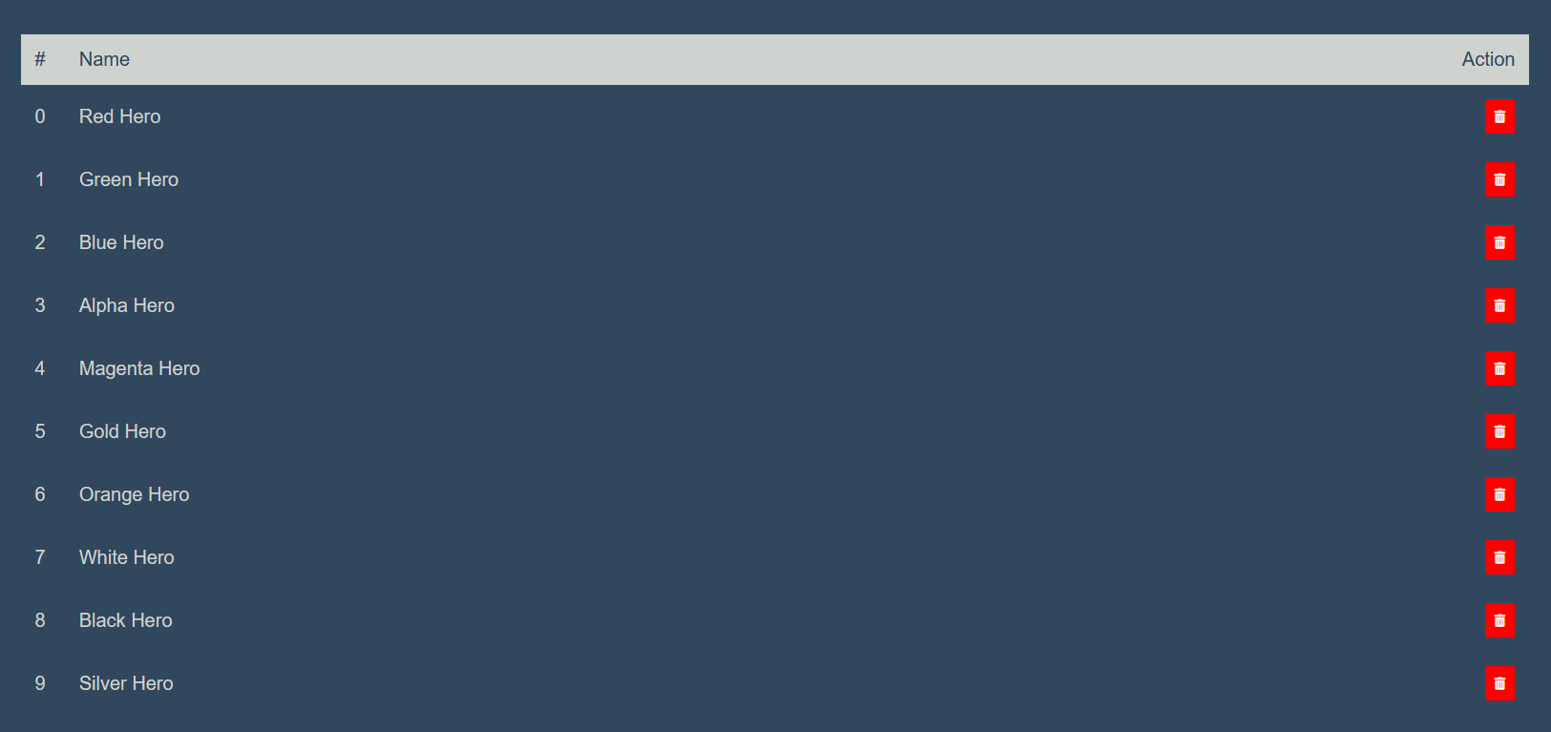
- Komórka z imieniem bohatera → przenosi do komponentu z aktualizacją tego elementu.(URL /hero/id)
- Ikona kosza → usuwa element z listy.

Nawigacja
Wyświetlana zawsze.
- Heroes Demo CRUD → przenosi do listy bohaterów
- Ikona plusa → przenosi do komponentu z tworzeniem nowego bohatera(URL /hero).

Tworzenie i Edycja bohatera
Tworzenie i Edycja to jeden komponent. W metodzie ngOnInit jest sprawdzany czy istnieje parametr ‘id’, jeżeli tak to próbuje go pobrać, następnie ustawić. Jeżeli pobieranie się nie powiedzie, przekieruje do listy bohaterów. Gdy parametr ‘id’ nie zostanie odnaleziony, tworzy nowy, pusty obiekt Hero.
Tworzenie:
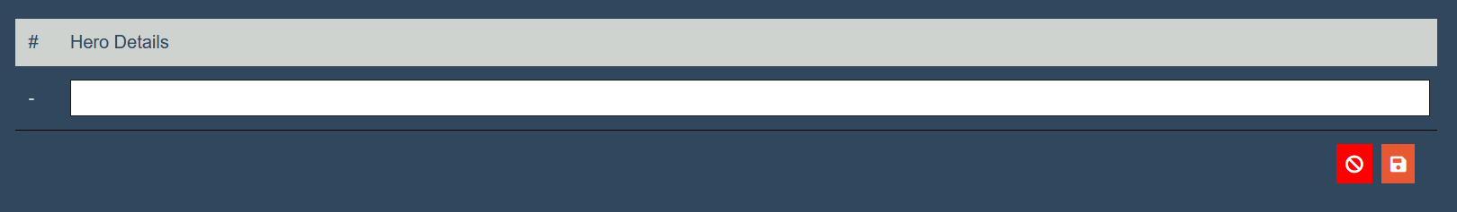
Edycja:
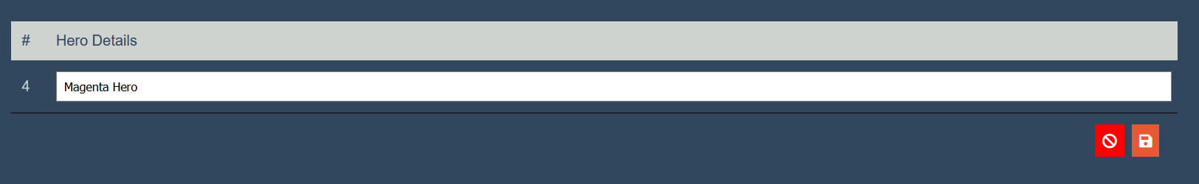
Podobnie do metody ngOnInit, metoda saveHero sprawdza czy obiekt hero posiada ID, jeżeli tak, to wykonuje aktualizację, w przeciwnym razie tworzy nowy obiekt.

Error Page
W przypadku nieprawidłowego adresu URL zostanie wyświetlona poniższa informacja wraz z możliwością przejścia do listy bohaterów.
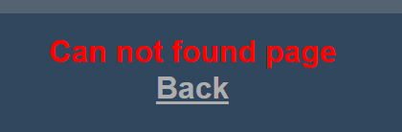

PHP&Symfony

Ubuntu 20.04: Konfiguracja środowiska

php-cli
Pierwszą rzeczą jaką musimy zainstalować jest php-cli (oraz unzip jeżeli nie posiadamy). Instalujemy potrzebne paczki za pomoc apt install:
$ sudo apt install php-cli unzip

Composer
Następnie potrzebować będziemy Composer. Na początku upewnijmy się że jesteśmy w home directory.
$ cd ~
Pobieramy instalator:
$ curl -sS https://getcomposer.org/installer -o composer-setup.php
Weryfikacja pobranego instalatora:
$ HASH=`curl -sS https://composer.github.io/installer.sig`
$ echo $HASH
Ouput powinien wyglądać podobnie do poniższego:
e0012edf3e80b6978849f5eff0d4b4e4c79ff1609dd1e613307e16318854d24ae64f26d17af3ef0bf7cfb710ca74755a
Weryfikacja czy skryp jest bezpieczny:
$ php -r "if (hash_file('SHA384', 'composer-setup.php') === '$HASH') { echo 'Installer verified'; } else { echo 'Installer corrupt'; unlink('composer-setup.php'); } echo PHP_EOL;"
Output:
Installer verified
Na koniec instalacja composera globalnie:
$ sudo php composer-setup.php --install-dir=/usr/local/bin --filename=composer

Powyższe instrukcje pochodzącą z poradnika[3] autorstwa Erika Heidi

php xml extenstion
Do poprawnego używania symfony potrzebujemy jeszcze rozszerzenia xml do php, zainstalować je możemy następującą komendą:
$ sudo apt-get install pgp-xml

Instalacja Symfony
Instalacja symfony:
$ sudo wget https://get.symfony.com/cli/installer -O - | bash
!Pamiętam aby skonfigurować symfony globalnie, po jego zainstalowaniu pokażą się komendy którymi można to zrobić.

Symfony 5: Tworzenie nowego projektu
Aby stworzyć nowy projekt w Symfony 5 należy wykonać polecenie:
$ symfony new PROJECT_NAME
Żeby sprawdzić czy posiadamy wszystkie zależności możemy wykonać polecenie:
$ symfony check:req
!Jeżeli dostaniemy błąd no PHP binaries detected należy wykonać polecenie:
$ symfony local:php:refresh

Struktura katalogów w projekcie Symfony 5
Katalog | Opis
config | Konfiguracja projektu
src | Kod źródłowy naszej aplikacji
vendor | Zawiera zainstalowane zalezności?
var | Cache?
bin
public | Zawiera index.php, punkt wejściowy naszej aplikacji. Wszystkie pliku znajdujące się w tym katalogu są dostępne na zewnątrz.

Symfony CLI

Tworzenie projektu
$ symfony new PROJECT_NAME

Uruchamianie aplikacji
$ symfony serve
z flagą -d możemy uruchomić aplikacje w tle(nie zatrzymuje nam konsoli)

Zatrzymywanie aplikacji
$ symfony server:stop

Sprawdzanie statusu serwera
$ symfony server:status

Symfony 5

Routing
Routing możemy skonfigurować a pliku config/routes.yaml. Przykłada konfiguracja zostanie wygenerowana wraz z projektem.
index:
path: /
controller: App\Controller\DefaultController::index
Rządanie wywołane po adresem ‘/’ zostanie przekazane do metody index w kontrolorze DefaultController.
Metoda kontrolera musi zwracać obiekt Respone z pakietu Symfony\Component\HttpFoundation.

Annotations
Aby móc korzystać z adnotacji musimy dodać zależność:
$ composer require annotations

Routing
Po dodaniu zależności, możemy konfigurować routing poprzez adnotację nad metodami.
/**
* @Route(„/”)
*/
Wykorzystując wildcard możemy przekazać wartość poprzez URL. W adresie URL między znkami ‘{}’, podajemy nazwę którą odbierami poprzez argumenty metody(nazwa między {} i argumentem metody musi być taka sama).
/**
* @Route(„/hello/{name}”)
*/
public function hello($name)…

Recipes
Symfony 5 posiada system ‘receptur’, które wykonują zadania przy instalowaniu nowych zależności. Recipes mogą modyfikować i dodawać nowe pliku do projektu dzięki czemu nie musimy tego robić ręczenie. Jeżeli jakaś zależność wymaga pliku konfiguracyjnego to ‘receptura’ stworzy i wypłeni go za nas początkową konfiguracją.

Twig Template
Install:
$ composer require twig
Twig documentation[4]:
Home - Twig - The flexible, fast, and secure PHP template engine (symfony.com)
Aby korzystać z Twig template w kontrolerze należy rozszerzyć go o AbstractController z pakietu Symfony/Bundle/FrameworkBundle/Controller. AbstractController dostarcza nam m.in. metodę render która jako 1 argument przyjmuje względną scieżkę do pliku z template, a jako 2 argument przyjmuje tablice danych jaka zostanie do niej przekazana.
Folder w którym znajdują się wszystkie template’y jest skonfigurowany w config/packages/twig.yaml.

Profiler
Dostarcza wiele przydatnych informacji o działaniu aplikacji w postaci ‘zakładki’ na stronie.
Install:
$ composer require profiler –dev
--dev → only for development

Debug-pack
Install:
$ composer require debug-pack
Gdy chcemy zobaczyć jak wyglądają obiekty, możemy użyć funkcji dump wówczas zostaną one wyświetolne na stronie. Wraz z Profiler będą one w odpowiedniej zakładce.
-pack jest używany do określenia skrótu do pobrania kilku bibliotek.

API-Platform
Install:
$ composer require api
Create entity:
$ php bin/console make:entity

Maker
Narzędzie do generowania komponentów.
Install:
$ composer require maker –dev
Pozwala to nam od teraz generować komponenty, np.:
$ php bin/console make:entity.

Migrations
Install:
$ composer require migrations
Mysql driver install:
$ sudo apt install php-mysql
Create database:
$ php bin/console doctrine:database:create
Create migration
$ php bin/console make:migration
Make migrations
$ php bin/console doctrine:migrations:migrate
Restart aplikacji może pomóc rozwiązać problemy.

Przygotowywanie danych testowych: doctrine-fixtures-bundle
Install:
$ composer require doctrine/doctrine-fixtures-bundle –dev
or
$ composer require orm-fixutres.
Następnie w katalogu DataFixutures możemy stworzyć klasę rozszerzającą Fixture z pakietu Doctrine/Bundle/FixutresBundle.
W metodzie load definujemy operacje które zainicują naszą baze danych.
Możemy użyć metod set/get Refference aby przechować referencję do obiektu którego chcielibysmy później użyć np. jako relację.
Aby wykonać inicjacje należy wywołać polecenie:
$ php bin/console doctrine:fixtures:load

ManyToOne relations
Relacje możemy zdefnionować za pomocą adnotacji ORM/ManyToOne, ORM/OneToMany, JoinColumn.
Właściwości adnotacji:
Adnotacja | Właściwość | Opis
ManyToOne/OneToMany | targetEntity | Encja z którą pole ma zostać połączone.
ManyToOne/OneToMany | mappedBy, inversedBy | „Here we see the mappedBy and inversedBy annotations for the first time. They are used to tell Doctrine which property on the other side refers to the object.„
JoinColumn | nullable | Czy klucz obcy może być nullem(tzn. Czy tabela musi posiadać klucz obcy)
JoinColumn | name | Nazwa kolumny
Więcej o relacjach w dokumetnacji[5]

Password Encoder: wszystkiwanie zalezności
Jeżeli mamy dodaną zależność security to możemy wstrzyknąć zależność password encoder’a w pliku security.yaml dodając, np.:
encoders:
App\Entity\User: bcryp
do security:

Faker
Install:
$ composer require fzaninotto/faker –dev
Create instance of Faker factory:
\Faker\Factory::create();
Generate text:
$faker→realText(maxNbChars = 200);
Generate DateTime:
$faker→dateTime
$faker→dateTimeThisYear
Generate slug:
$faker→slug

Disable operations from Api-platform
Wyłączyć pewne operacje z CRUD możemy poprzez zdefiniowanie jakie operacje powinny być dostępne. Więc tak naprawdę definiujemy jakie operacje są dostępne, a nie jakie chcemy wyłączyć.
Aby to osiągnąć musimy zmodyfikować właściwości itemOperations={} i collectionOperations={} w adotnacji @ApiResource nad daną encją.
- Item → operacje na pojedynczym elemencie
- collection → operacje na kolekcji
Między {} podajamy w cudzysłowie czasowniki HTML jakie będą dostępne, przykład:
@ApiResource(
itemOperations={„get”},
collectionOperations={„get”}
)
Powyższy przykład pozwoli jedynie na pobieranie pojedynczego elementu lub całej kolekcji encji, ale nie pozwoli na dodawnie nowego, edytowanie istniejącego czy usuwanie.

Unit Test: PHPUnit
Install
$ composer require symfony/phpunit-bridge –dev
Created tests should be inside tests folder and every test class extends by TestCase from the PHPUnit\Framework.

Phase II
Symfony version: 5.2.7
Composer version: 2.0.13

Added dependencies
$ composer require api | API-Platform
$ composer require maker | Maker Bundle

Create Entity
Created only one entity named Hero with name: string/255/no nullable

Phase III
Phase III

Docker
Docker

Phase IV
Phase IV

Phase V
Phase V

Azure
Azure

Phase VI
Phase VI

Phase VII
Phase VII

Azure DevOps
Azure DevOps

Phase VIII
Phase VIII

Napotkane problemy
Napotkane problemy

Podsumowanie
Podusmowanie

Bibliografia
[1] NgFor Documentation; https://v2.angular.io/docs/ts/latest/api/common/index/NgFor-directive.html; [24.04.2021]
[2] Jasmine Framework: https://jasmine.github.io/; [26.04.2021]
[3] How to install and Use Composer on Ubuntu 20.04; Erika Heidi; https://www.digitalocean.com/community/tutorials/how-to-install-and-use-composer-on-ubuntu-20-04 [05.05.20201]
[4] Twig Documentation; Home - Twig - The flexible, fast, and secure PHP template engine (symfony.com) ; [08.05.2021]
[5] Doctrine relataions; https://www.doctrine-project.org/projects/doctrine-orm/en/2.8/reference/association-mapping.html; [12.05.2021]

Table of Figures
Figure 1: Architektura Angulara; source: https://v2.angular.io/docs/ts/latest/guide/architecture.html 5

